VLSI System Design (Graduate Level)

Fall 2021

HOMEWORK I

REPORT

Must do self-checking before submission:

Compress all files described in the problem into one tar

All SystemVerilog files can be compiled under SoC Lab environment

All port declarations comply with I/O port specifications

Organize files according to File Hierarchy Requirement

No any waveform files in deliverables

Student name: ___楊芸甄____

Student ID: __H24071037__

1. 架構設計

為5-stage pipeline CPU，搭配forward與hazard controller，總架構如下。

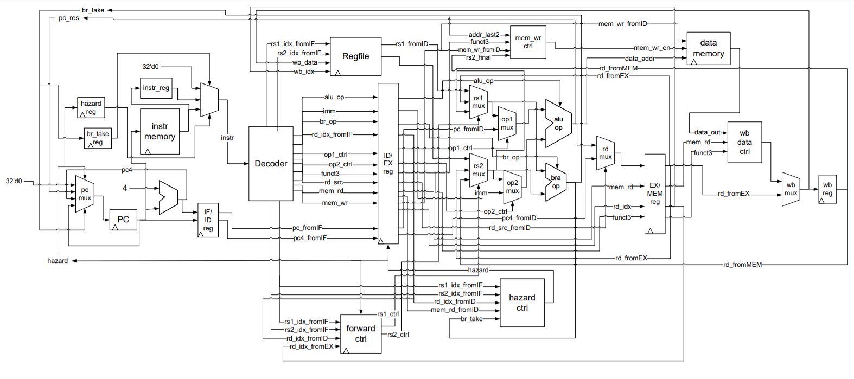

以下為各module說明。

1. 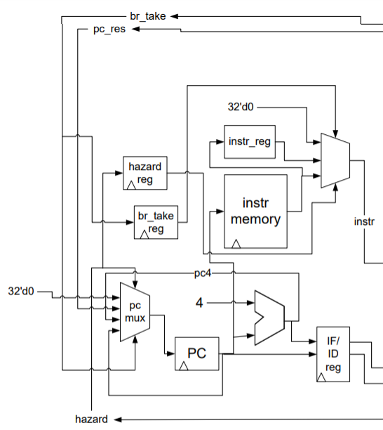stage_IF.sv

pc：在posedge時會改變值，普通情況下pc = pc+4；br_take == 1 -> pc = pc_res，其中pc_res為EX中alu的運算結果；當hazard == 1(load的值在下一cycle就要用到時，hazard會拉成1)，pc = pc(產生1個bubble)

hazard_reg、br_take_reg、instr_reg：在posedge時，會將各自對應訊號的值儲存(存上一cycle的值)

instr mux：為comb電路，在普通情況下，instr = instr_from_mem；當hazard == 1，instr = 0(因為從instr mem拿到的指令是錯的)；當hazard_reg == 1，instr = instr_reg(再執行一次同樣指令，產生1個bubble)

IF/ID reg：pc和pc4的值在posedge傳到ID stage。

1. 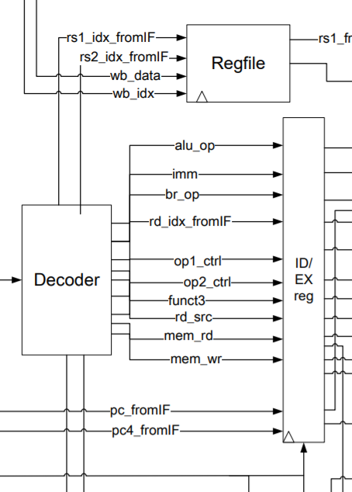stage_ID.sv

以opcode、funct3、funct7第5碼的值判斷為何種指令，決定各訊號如alu_op, br_op, op_ctrl, mem_wr, mem_rd, imm，並連同其他後面stage需用到的訊號，在posedge時傳至EX stage。

其中alu_op，在R與I type為funct7_5與funct3組合(除sr)，其他type則為add。

br_op的部分，若是jal或jalr會被設成Uncond，到EX時無論如何br_take皆為1；B-type指令則把br_op設為在EX時判斷是否需要take branch；其他指令則將br_op設為都不會branch。

rs1與rs2的idx送往regfile，並在posedge時拿到值傳往EX stage。

當hazard == 1時，會flush掉各register的值(產生bubble)

1. stage_EX.sv

(架構圖在下頁)

rs1, rs2 mux：以從forward controller傳來的rs_ctrl訊號，決定rs值為由ID而來、或是需從前面指令的EX或MEM forward過來。

op1, op2 mux：由op_ctrl訊號，決定op1為rs1或pc，op2為rs2或imm。

alu：由alu_op決定為何種運算。

rd_mux：由rd_src訊號決定rd為alu運算結果還是pc4。

branch：根據br_op訊號以及比較結果決定br_take的值。

mem_wr_ctrl：控制store相關的訊號，根據funct3與alu_res最後兩bit決定wr_mem_en的值，以及是否要針對rs2做shift。並將這些訊號以及mem_addr送到data memory。

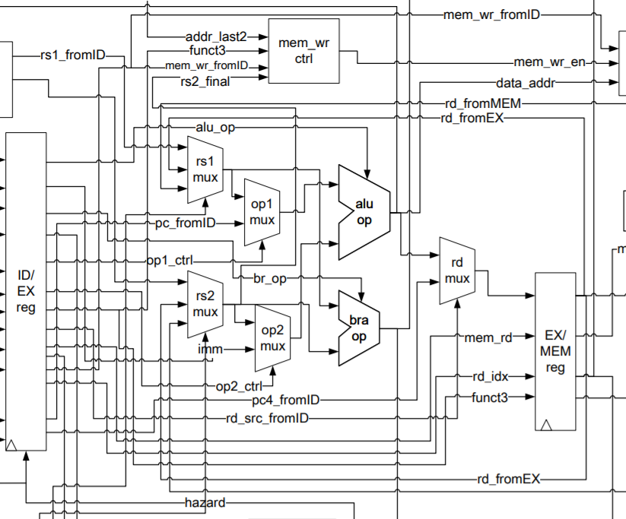

1. 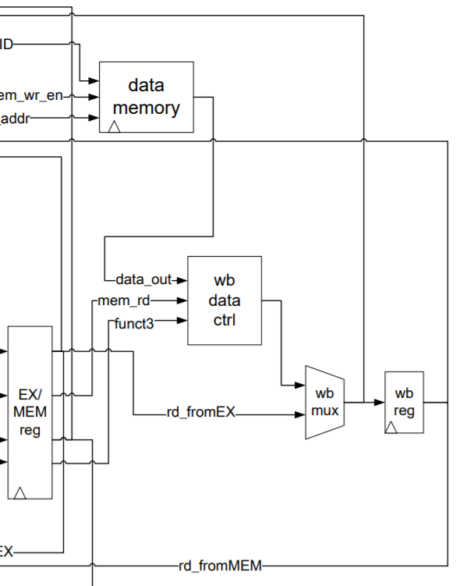stage_MEM_and_WB.sv

wb_data_ctrl：控制write back的值。此時load類指令已拿到從memory來的資料，根據funct3處理LH,LB的部分。若資料不是來自memory，則wb_data為EX運算結果。

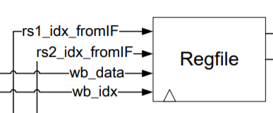在下一個posedge，wb_data會寫回regfile對應的wb_idx，指令完成。

1. forward_and_hazard.sv

forward ctrl：判斷ID的rs1, rs2 idx是否有與EX或MEM的rd idx相同，並將rs_ctrl訊號送至EX，決定rs1與rs2的資料來源。

hazard ctrl：判斷ID的rs1, rs2是否與EX的rd相同，且mem_read為1；或是branch take若是，則hazard拉為1，flush IF和ID stage的值。

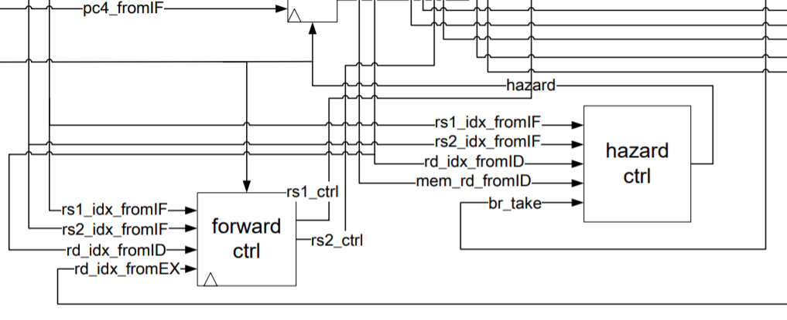

1. 波型圖

以下皆以prog0之main.S的指令做舉例

1. R-type
2. add

130: 006282b3 add t0,t0,t1

IF：pc = 130 ID：instr = 006282b3

EX： op1 = ffff_ffff, op2 = ffff_ffff, alu_op = 0000

alu_res= ffff_ffff + ffff_ffff = ffff_fffe

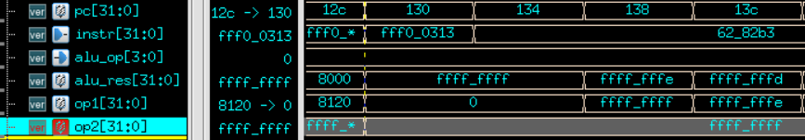

1. slt

1e4: 0062a2b3 slt t0,t0,t1

IF：pc = 1e4 ID：instr = 0062a2b3

EX： op1 = ffff_ffff, op2 = 1, alu_op = 0010

alu_res = (ffff_ffff < 1) ? (signed) = 1

1. sra

2ec: 4062d2b3 sra t0,t0,t1

IF：pc = 2ec ID：instr = 4062d2b3

EX：op1 = 8765_4321, op2 = 4, alu_op = 1101

alu_res = 8765_4321 >> 4 (signed) = f876_5432

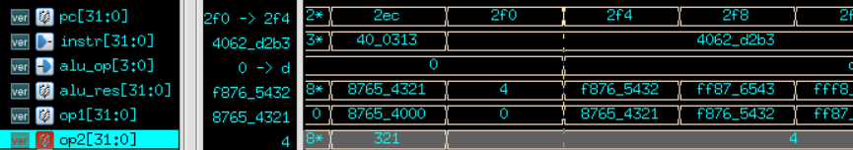

1. I-type
2. addi

458: fff28293 addi t0,t0,-1

IF：pc = 458 ID：instr = fff28293

EX：op1 = ffff_fffe, op2 = ffff_ffff, alu_op = 0000

其中op2_ctrl為選擇來源為rs2或imm，在addi指令中選擇imm

alu_res = ffff_ffff + ffff_ffff = ffff_fffe

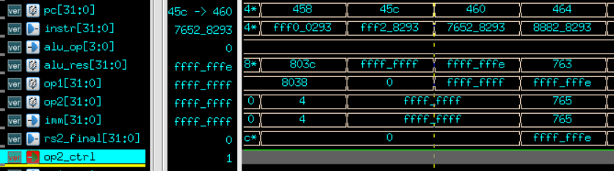

1. lw

3b8: 00032283 lw t0,0(t1)

IF：pc = 3b8 ID：instr = 00032283

EX：alu_res = b30, mem_addr = alu_res[15:2] = 2cc

MEM：mem_rd_fromEX = 1 (表示對memory讀取), mem_read_out = 6666_6666

wb_data = 6666_6666, wb_idx = 5

WB： regfile [5] = 6666_6666

1. jal

72c: 00030367 jalr t1,t1

IF：pc = 72c ID：0080036f

EX： br_take = 1, alu_res = rs1 + imm = b04 + 8 = 744

next cycle：pc = 744, instr_from_mem為pc=734對應的錯誤指令，由於br_take_reg = 1，instr_mux會將instr設為0，產生bubble

此外ID stage register也會flush,共產生2個bubble

wb_idx = 6, wb_data = pc4_fromID(last cycle) = 730

next cycle：instr為pc=744對應的正確指令，回歸正常執行。

regfile [6] = 730

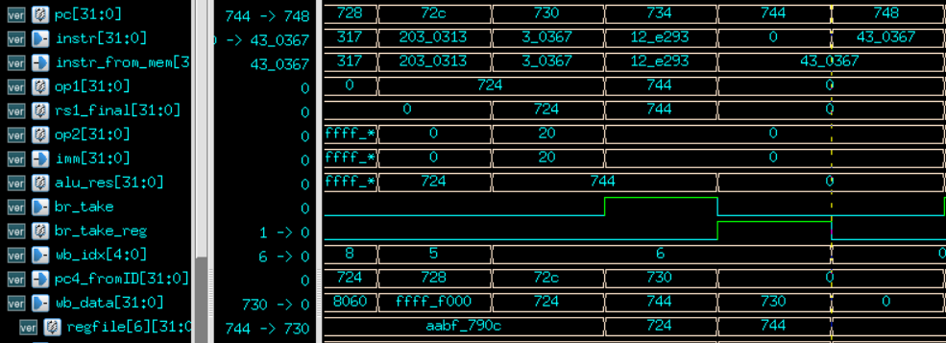

1. S-type
2. sw

7c4: fe542e23 sw t0,-4(s0)

IF：pc = 7c4 ID：instr = fe542e23

EX：alu_res = rs1 + imm = 8078 + ffff_fffc = 8074

funct3 = 2, WEB = 0000, mem_addr = alu_res[15:2] = 201d = A,

rs2_final = f = DI

在EX/MEM的posedge clk，資料寫入DM

1. sb

7f0: ffe409a3 sb t5,-13(s0)

IF：pc = 7f0 ID：instr = ffe409a3

EX：alu_res = rs1 + imm = 808c + ffff_fff3 = 807f

funct3 = 0, alu_res[1:0] = 11, WEB = 0111 (store在高位btye)

mem_addr = alu_res[15:2] = 201f = A, rs2_final = 1234_5678 = DI

在EX/MEM的posedge clk，資料寫入DM

1. sh

7ec: ffe41a23 sh t5,-12(s0)

IF：pc = 7ec ID：instr = ffe41a23

EX：alu_res = rs1 + imm = 808c + ffff_fff4 = 8080

funct3 = 1, alu_res[1:0] = 0, WEB = 1001 (store在中間half)

mem_addr = 2020 = A, rs2_final = 1234_5678 = DI

在EX/MEM的posedge clk，資料寫入DM

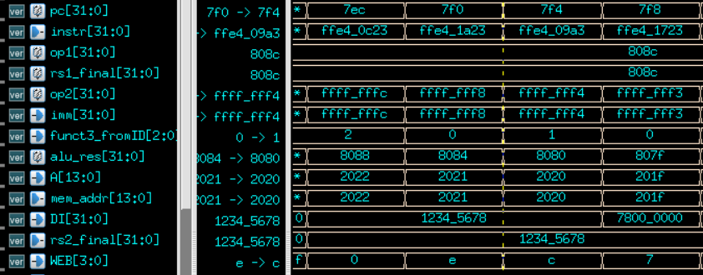

1. B-type
2. beq

85c: 00628463 beq t0,t1,864 <beq+0x58>

IF：pc = 85c ID：instr = 00628463

EX：br_take = (rs1 == rs2)? = ffff_f000 == ffff_f000 ? = 1

pc_res = alu_res = pc + imm = 85c + 8 = 864

next cycle：pc = 864, instr 為錯誤指令，flush ID => bubble

br_take_reg = 1，instr mux將指令設為0 => bubble(共2個bubble)

next cycle：instr為正確地址之指令，回歸正常執行

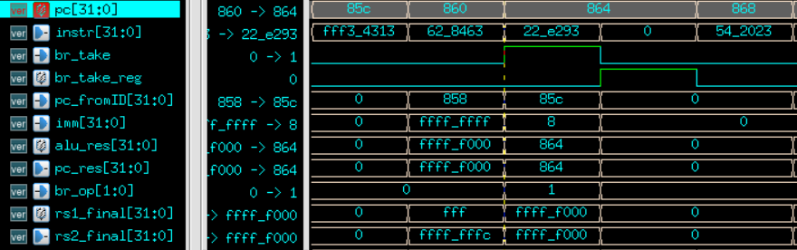

1. blt

8dc: 0262cc63 blt t0,t1,914 <blt+0x48>

IF：pc = 8dc ID：instr = 0262cc63

EX：br_take = (rs1s < rs2s)? = ffff_f000 < ffff_effc ? = 0

pc_res = alu_res = pc + imm = 8dc + 38 = 914

next cycle：pc沒有變為914，繼續原本的pc + 4

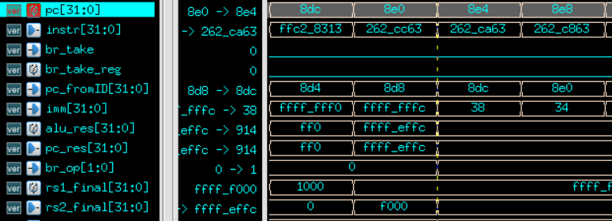

1. bltu

a18: 0062e463 bltu t0,t1,a20 <bltu+0x50>

IF：pc = a18 ID：instr = 0062e463

EX：br_take = (rs1u < rs2u)? = ffff_f000 < ffff_ffff ? = 1

pc_res = alu_res = pc + imm = a18 + 8 = a20

next cycle：pc = a20(剛好與上一cycle一樣), flush ID => bubble

br_take_reg = 1，instr mux將指令設為 0 => bubble

next cycle：instr為正確地址之指令，回歸正常執行

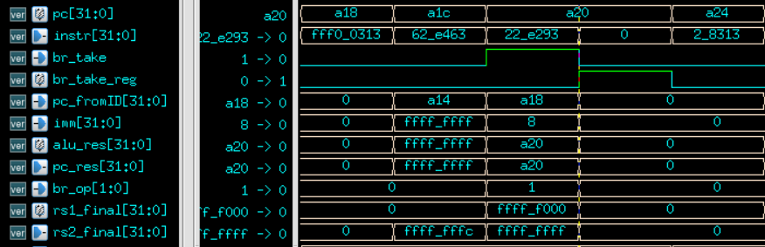

1. U-type
2. auipc

7c: 00009197 auipc gp,0x9

IF：pc = 7c ID：instr = 00009197

EX：alu_res = pc + imm = 7c + 9000 = 907c

MEM：wb_data = 907c, wb_idx = 3

WB：regfile[3] = 907c

1. lui

aec: 135793b7 lui t2,0x13579

IF：pc = aec ID：instr = 135793b7

EX：alu_res = imm = 1357_9000

MEM：wb_data = 1357_9000, wb_idx = 7

WB：regfile[7] = 1357_9000

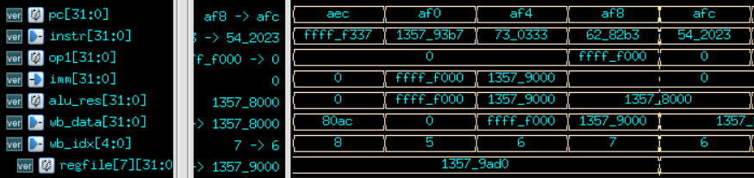

1. J-type

98: 06c000ef jal ra,104 <fill_block>

IF：pc = 98 ID：06c000ef

EX：br_take = 1, alu_res = pc + imm = 98 + 6c = 104

next cycle：pc = 104, instr 為錯誤指令，flush ID => bubble

wb_idx = 1, wb_data = pc4_fromID(last cycle) = 9c

br_take_reg = 1，instr mux將指令設為0 => bubble

regfile [6] = 9c

next cycle：instr為正確地址之指令，回歸正常執行

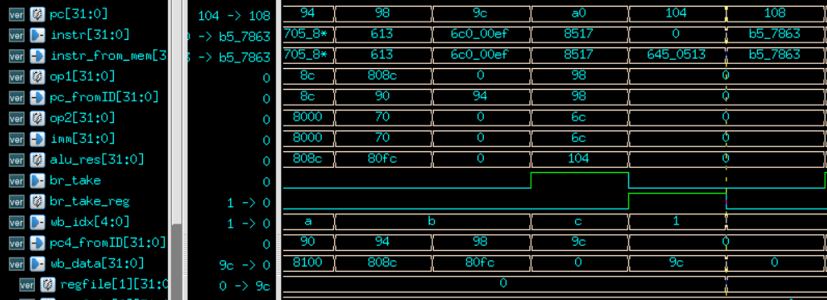

1. test program
2. prog0

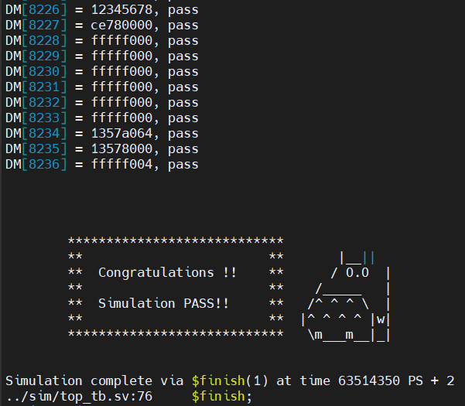

1. 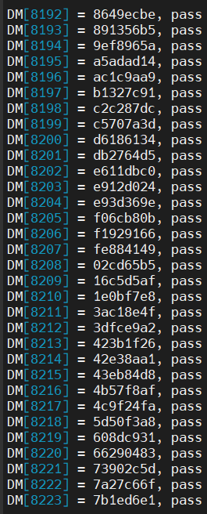prog1

一開始我先嘗試用c實現insertion sort，但在邊譯成assembly後，我發現會多很多不必要的指令，因此我就改成用assembly實現。在演算法的部分，雖然insertion sort不是時間複雜度最小的，但是它運算簡單且不需要呼叫函式，可以減少函式呼叫的資料搬運，因此選擇該算法。

結果說明：資料由最小的8649ecbe(負數)，依序排到最大7b1ed6e1(最大)

1. prog2

使用assembly實現，由於目前硬體沒有乘法指令，因此在軟體部分以Shift-and-Add實現乘法運算。

結果說明：lower part存在DM[8192]，higher part在DB[8193]

1a2b3c4d × 98765432 = f95c456cfb90b0a

1. prog3

使用輾轉相除法找尋最大公因數，同樣是使用aseembly。

結果說明：0x07622814和0x00421923的最大公因數為3

1. PA

cycle：合成與驗證皆為8.7

area：5527032

timing：

(已於前面有截圖)

prog0+prog1+prg2+prg3 = 63514350+77712750+64010250+60051750 = 265289100ps

1. superlint

total line：845

superlint violation：27

27/845 = 3.2% < 15%

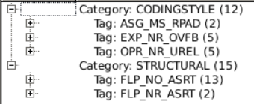

最多的warning：

1. no asynchronous reset：可是教授在上課說盡量使用同步reset，所以就還是使用synchronous reset

1. shift overflow：不過overflow的bits也不影響運算結果，因此沒有修正

1. unequal lengths operands：在部分地方判斷值是否大於0時，沒有specify 0的長度。

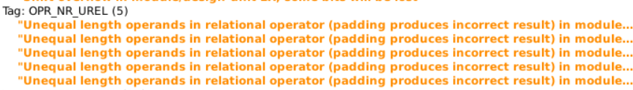

1. Summary and Lessons learned

在硬體部分，這次的作業讓我更熟悉pipeline CPU的電路實作。由於SRAM在下一個cycle才會拿到資料，因此各訊號在時序上需要多做考慮。此外最困難的部分是當有hazard或是take branch時要產生bubble，需如何flush相關訊號。一開始構思整體架構時也是困難重重，哪些要組合電路哪些要時序等等的問題都很需要思考。

在cycle的部分很幸運能夠合到8.7，其中critical path是指令從IM出來後經過decode，將rs_idx送往regfile取出對應值的部分，似乎跟其他人卡在EX的狀況很不一樣。我想這是因為SRAM資料出來會有delay，而在對regfile取值時又要經過好幾層的mux，需要花較多時間。在下次作業中，我可能會嘗試將ID再切成2個stage，看能不能讓cycle下降更多。

而在軟體部分，我更加熟悉assembly的撰寫，雖然寫組語比C還要燒腦很多，但是在運算時間上，直接寫assembly真的可以比C還要快不少。此外，我也更熟悉了shift-add multiplication 的演算法。

總之，這份作業雖然花了很多時間，但過程中讓我受益良多，接下來的作業也要繼續努力。